HƯỚNG DẪN SỬ DỤNG TÍNH NĂNG PHÂN TÍCH REQUIREMENT FILE DOCS
Requirements → BA Agent → Screen Flow / Screen Index → Figma

Mục tiêu: Phân tích requirement thành Flow chi tiết từng hình ảnh

BƯỚC 1 — TẠO FOLDER DỰ ÁN TRÊN MÁY
Tạo một folder riêng trên máy tính cho dự án cần phân tích.
- Tên folder: {project_name}
- Ví dụ: ESKitchen
Lưu ý: Nên dùng một folder riêng cho từng project để dễ quản lý Requirement và công cụ.
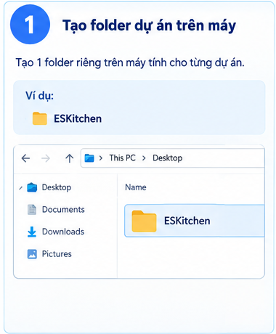
Hình minh họa — Bước 1

BƯỚC 2 — TẠO FOLDER CHỨA CÁC DOCUMENT CẦN PHÂN TÍCH
Trong {project_name}, tạo folder requirements. Nên chia tài liệu theo từng Feature / Flow để BA Agent phân tích đúng phạm vi.
- {project_name}/
- └── requirements/
- ├── feature_A/ → feature_A.docs, …
- ├── feature_B/ → feature_B.docs
- ├── flow_C/ → feature_C.docs
- └── overview/ → file_eta.xlsx
Lưu ý: Có thể thêm các Feature / Flow khác theo cấu trúc tương tự.
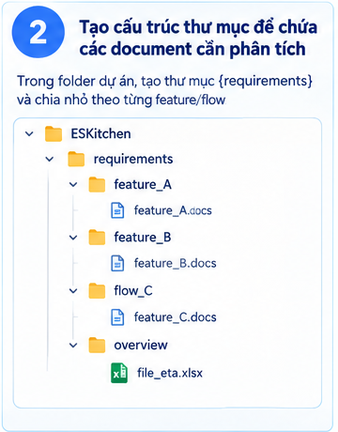
Hình minh họa — Bước 2

BƯỚC 3 — TẢI CÔNG CỤ VÀ ĐẶT VÀO FOLDER DỰ ÁN
Có 2 cách để tải công cụ Requirement-to-Flow / BA Kit.
- Cách 1 — GitHub:
- https://github.com/dipro-vn/dipro-ai-boost/tree/main/ba-kit/requirement-to-flow

- Cách 2 — Google Drive: Tải và giải nén file .zip
- Tool sử dụng

Sau khi tải, đặt công cụ vào folder {project_name}.
Cấu trúc yêu cầu:
- {project_name}/
- ├── requirements/
- ├── CLAUDE.md
- ├── POLICIES.md
- ├── AGENTS.md
- ├── template/
- ├── .claude/ -> quan trọng
- └── README.md
Lưu ý: Đảm bảo các file cấu hình của kit nằm đúng cấp thư mục của {project_name}. Phải có thư mục .claude trong folder làm việc. Nếu không, sẽ không thể chạy đúng được.
Thư mục này thường bị ẩn khi xem trên Macbook nên cách tốt nhất
1- Sử dụng tổ hợp phím tắt dể nó hiện lên trong file giải nén : shift + command + “dấu chấm . “ -> HOẶC
2- đưa folder “requirements/” bạn tạo vào trong folder mà bạn đã giải nén file .zip . -> HOẶC
3- dùng công cụ IDE để xem như “Visual Code”,...
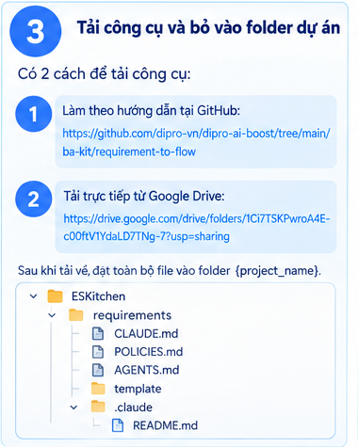
Hình minh họa — Bước 3

BƯỚC 4 — YÊU CẦU BA AGENT PHÂN TÍCH
Sau khi chuẩn bị xong, mở Claude và yêu cầu BA Agent phân tích folder cần làm.
- Prompt:
- “Hãy là BA Agent, phân tích <link tới folder cần làm>”
- Ví dụ:
- “Hãy là BA Agent, phân tích <link tới folder feature_A>”
Lưu ý: Thay <link tới folder cần làm> bằng đường dẫn thực tế trên máy.
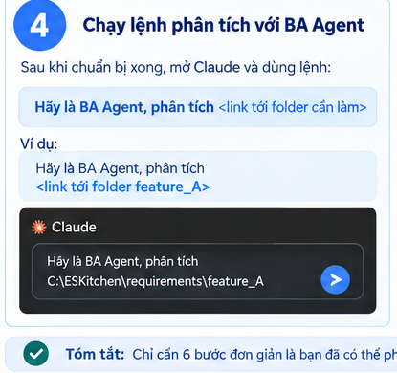
Hình minh họa — Bước 4

BƯỚC 5 — TRẢ LỜI CÁC CÂU HỎI CỦA CLAUDE
Sau khi nhận yêu cầu, Claude sẽ hỏi thêm thông tin để xác định Output.
- Link FIGMA cần cho Output
- Sử dụng cho WebApp hay App hay Website
- Một số câu hỏi bổ sung khác
Lưu ý: Trả lời đầy đủ các câu hỏi để BA Agent có đủ context trước khi tạo Output.
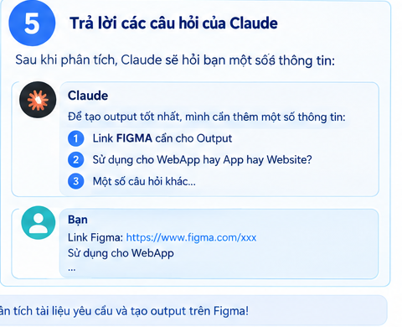
Hình minh họa — Bước 5

BƯỚC 6 — ĐỢI VÀ KIỂM TRA KẾT QUẢ TRÊN URL FIGMA
Sau khi BA Agent hoàn tất, mở URL Figma được cung cấp và kiểm tra Output.
- Kiểm tra Screen Flow
- Kiểm tra Happy Case / Non-Happy Case
- Kiểm tra Screen Index
- Kiểm tra Modal / Popup / Toast / Push nếu có
- Đối chiếu Output với Requirement ban đầu

Sample thật từ feature In-App VoIP Call.

Output 1 — Flow Tổng Quan
Nội dung: Business Logic Flow (Actor → Trigger → Function → Technology → Outcome) + Sitemap WBS Tree (level 1-4: Feature → Actor → Hành động → Screen/Popup) + Technology Stack table.
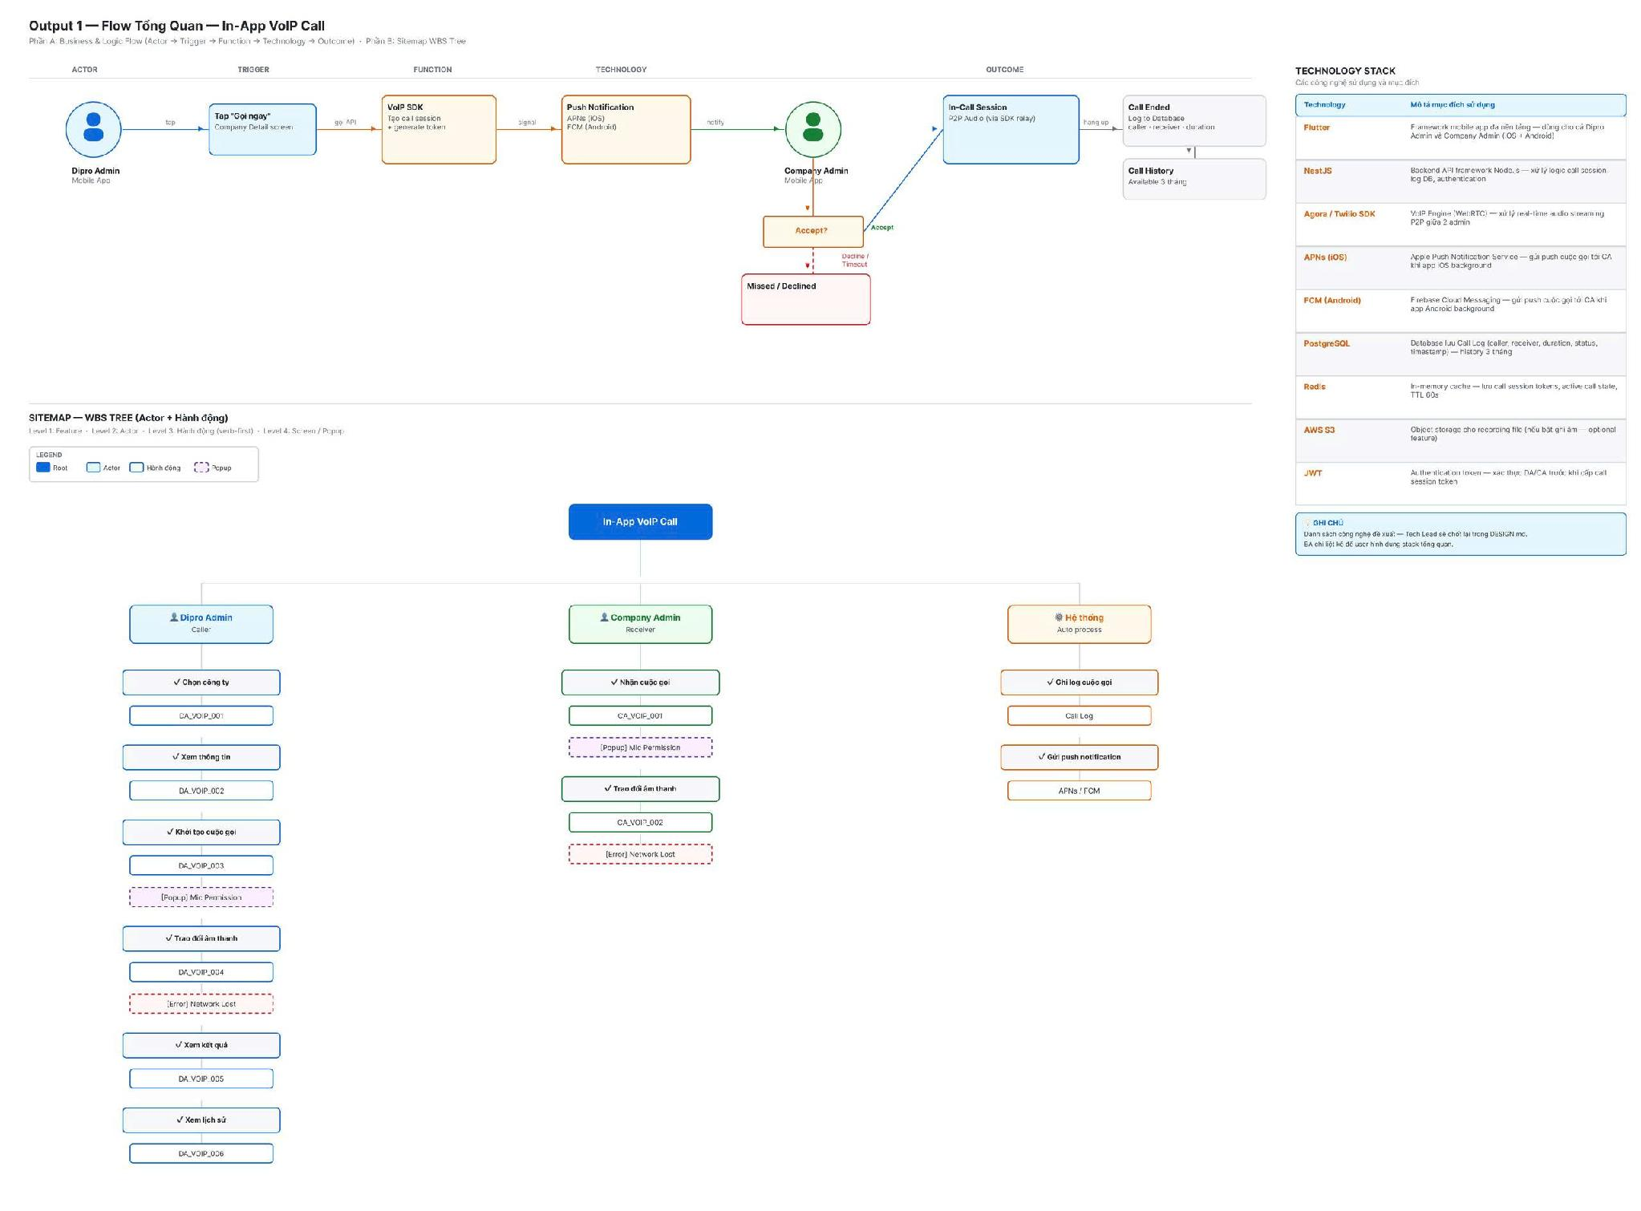

Output 2 — Screen Flow
Nội dung: Chia flow thành N vùng theo business logic (mỗi Actor Happy Case 1 vùng + 1 vùng Non-Happy Case tổng hợp) + Bảng Screen Index liệt kê tất cả màn hình (screen code · loại · mô tả chức năng).
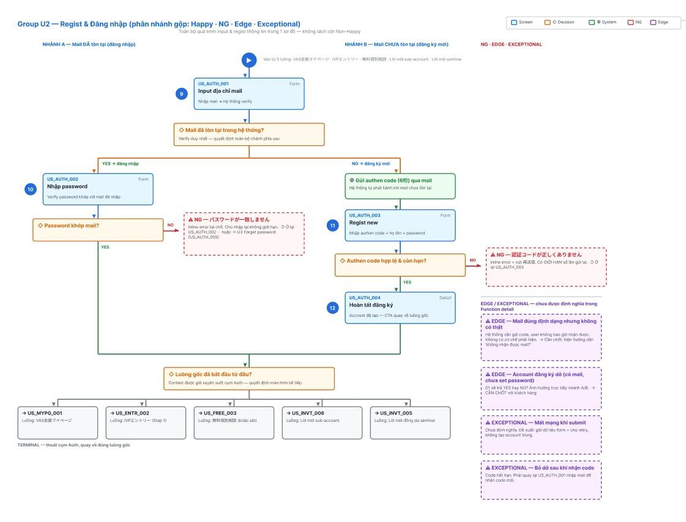

Output 3 và 4 — Screens + Items + Error Scenarios
Nội dung output 3 : Mỗi hàng = 1 mockup (390×844 hoặc theo platform user chọn) + Bảng ITEMS (từng element trên screen: title + mô tả + action/behavior) + Bảng ERROR SCENARIOS (mọi trường hợp lỗi có thể xảy ra + popup/message + action tiếp theo).
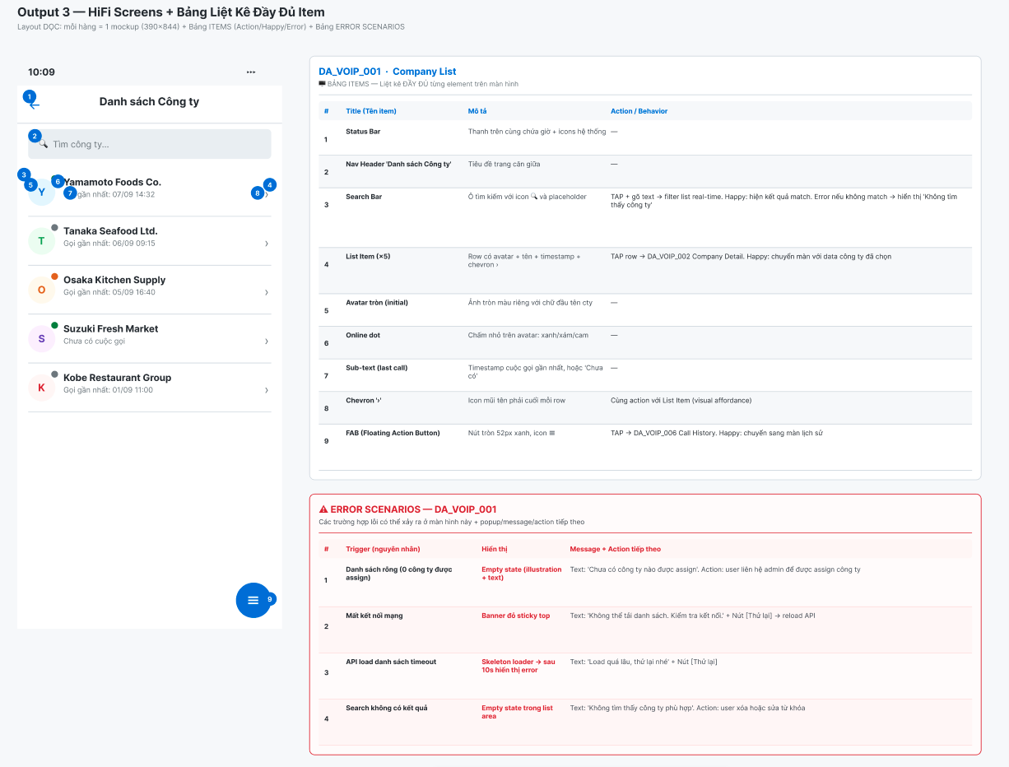

Nội dung output 4 : Là 1 file HTML được dựng lên có thể thao tác dược từ output 3 . Đường dẫn thường sẽ là “output/prototype/index.html

Output 5 — Basic Design (file Xlsx)
Nội dung: mỗi màn hình là một sheet riêng nhân bản từ sheet mẫu Sample, gồm metadata (Screen ID / Flow ID / Version / Status), ảnh UI bên trái, bảng item bên phải (tên item, kiểu, bắt buộc, maxlength, mô tả hành vi) . Kèm theo là sheet Screen Index để tra cứu, Screen Error message và Common mesage để quản lý message lỗi, Change History để ghi lịch sử thay đổi.

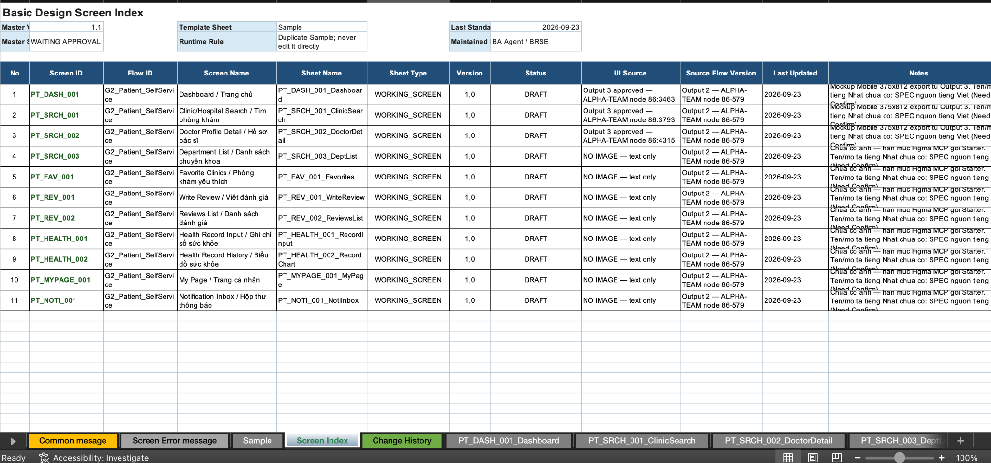

BƯỚC 7 — CẬP NHẬT FLOW THEO MEETING NOTE / FEEDBACK
Sau khi đã có Output trên Figma (Bước 6), nếu về sau có meeting note hoặc feedback mới (từ khách hàng, BRSE, họp nội bộ...) cần chỉnh lại flow đã tạo, làm theo 3 bước dưới đây — KHÔNG cần chạy lại từ Bước 1, Claude sẽ chỉ cập nhật đúng phần liên quan.

1. Dán nội dung meeting_note / feedback vào session mới
Copy toàn bộ nội dung file meeting_note / feedback (từ khách hàng, BRSE, hoặc note họp) và dán trực tiếp vào chat.
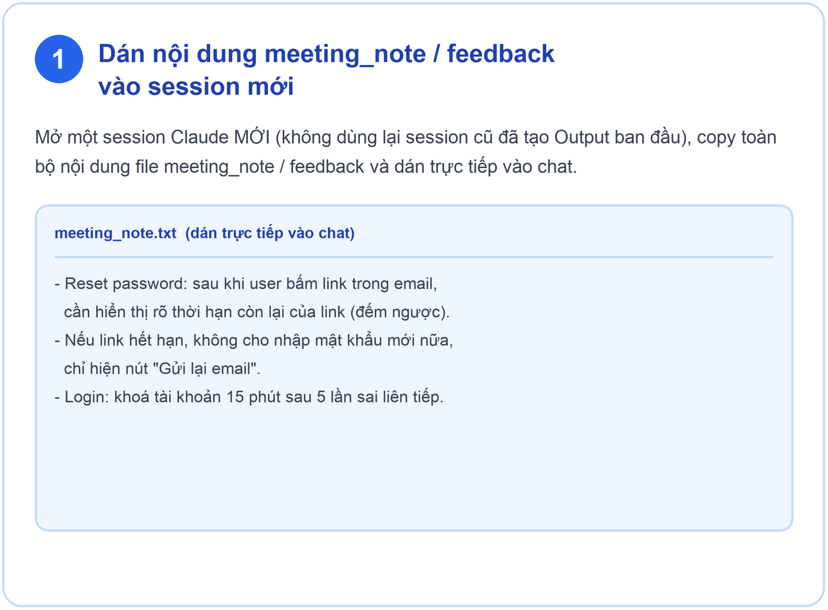
Hình minh họa — Bước 7.1

2. Ghi tên mục cần sửa + dán link Figma đang trỏ tới
Ghi rõ tên flow / màn hình cần cập nhật, kèm link Figma (URL trỏ đúng frame/node hiện tại) để Claude biết chính xác đang sửa ở đâu.
Ví dụ: reset password - <link tới figma>
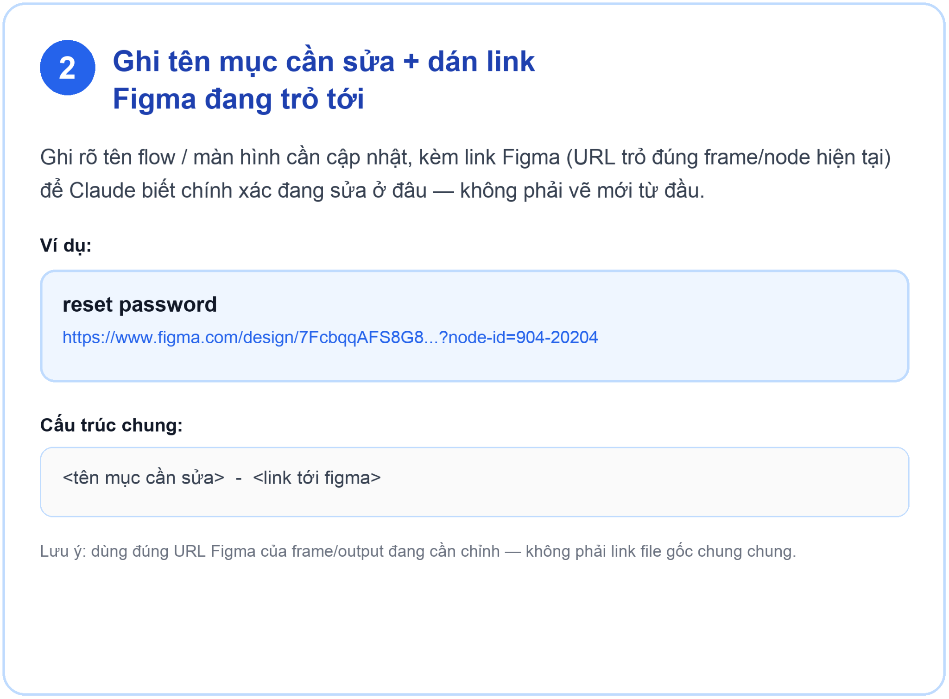
Hình minh họa — Bước 7.2

3. Yêu cầu Claude update lại flow
Prompt: “Hãy update lại flow trên theo meeting_note / feedback”
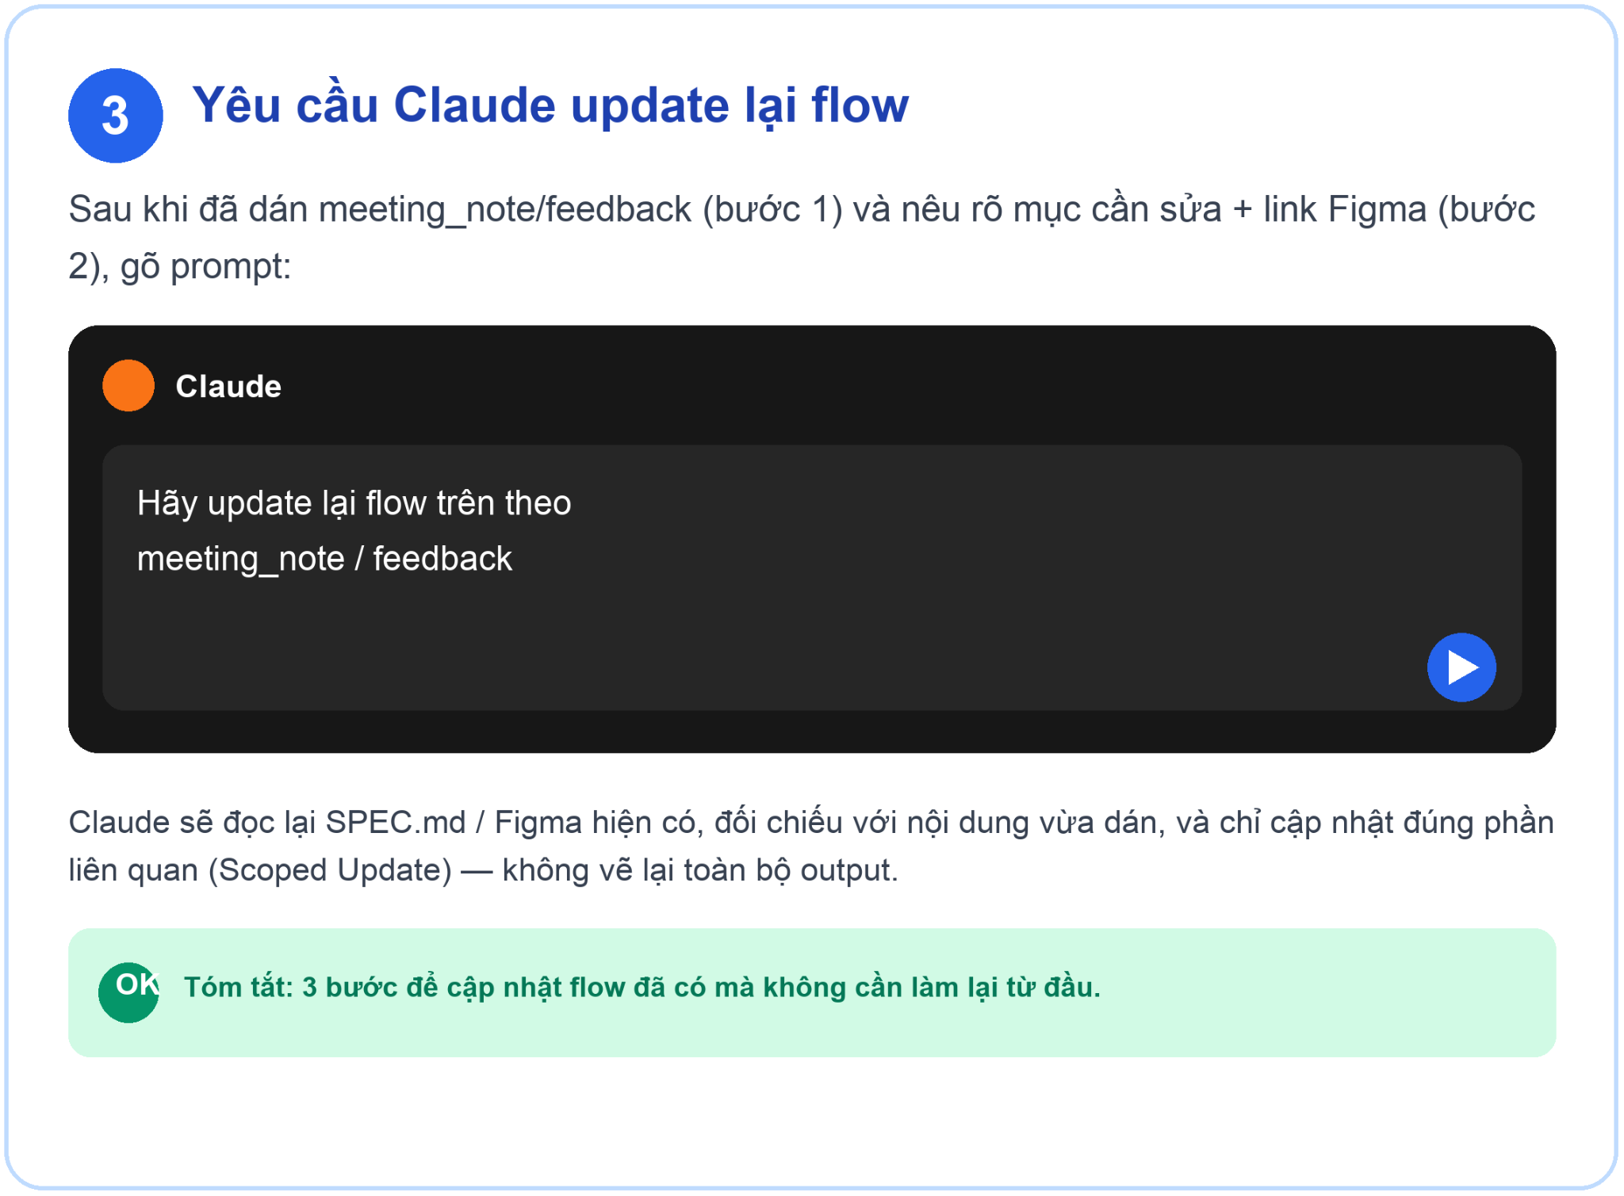
Hình minh họa — Bước 7.3
Lưu ý: Claude sẽ đọc lại SPEC.md / Figma hiện có, đối chiếu với nội dung vừa dán, và chỉ cập nhật đúng phần liên quan (Scoped Update) — không vẽ lại toàn bộ output.
Nếu thông tin trong meeting_note/feedback chưa đủ rõ, Claude sẽ hỏi lại trước khi sửa.

4. Claude phân định: đây là CR hay feedback về luồng hiện tại?
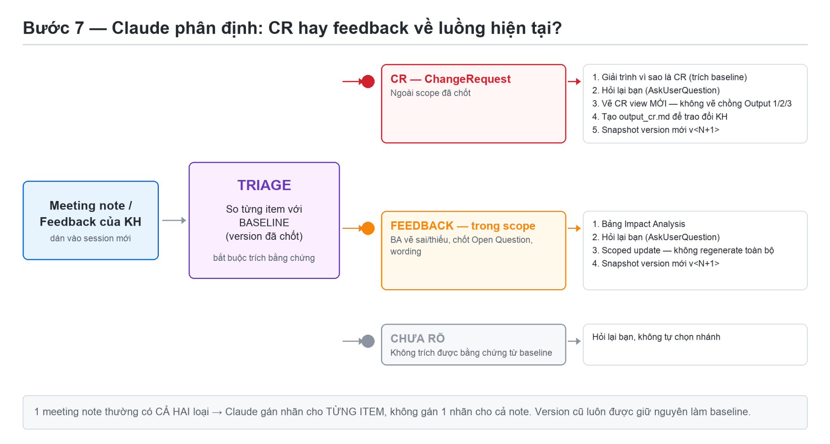
Nhãn | Là gì | BA làm gì
🔴 CR  (ChangeRequest) | Ngoài scope đã chốt — thêm/bỏ màn hình, đảo quyết định đã approve, nằm trong ## Out of Scope, ảnh hưởng effort/schedule | ① in giải trình vì sao đây là CR kèm trích dẫn baseline → ② hỏi lại bạn (AskUserQuestion) → ③ vẽ CR view MỚI (không vẽ chồng Output 1/2/3), mỗi node có badge 🟩 NEW / 🟨 UPD / 🟥 DEL / ⬜ AS-IS + bảng CR Change Table → ④ tạo output_cr.md (tài liệu trao đổi KH, ≤ 1 trang, gạch đầu dòng + reference file) → ⑤ snapshot v<N+1>
🟡 FEEDBACK | Trong scope — BA vẽ sai/thiếu so với requirement gốc, chốt Open Question, wording/layout/typo, chi tiết hóa item đã có | ① bảng Impact Analysis → ② hỏi lại bạn scope update (AskUserQuestion) → ③ scoped update (chỉ sửa phần liên quan, không regenerate toàn bộ) → ④ snapshot v<N+1>
⚪ CHƯA RÕ | Không trích được bằng chứng từ baseline | Hỏi lại bạn, không tự chọn nhánh

5. Khi là CR — Claude tạo thêm 2 output riêng
CR không được vẽ chồng vào Output 1/2/3 đã giao. Claude vẽ một view riêng, trong đó mỗi node đều chỉ rõ chỗ nào tạo mới, chỗ nào sửa cái cũ:

Output | Nội dung chính | Format / Nơi lưu
CR view + output_cr.md  🔴 chỉ khi feedback được phân loại là ChangeRequest | Figma view RIÊNG cho CR (badge NEW / UPD / DEL / AS-IS + CR Change Table) + tài liệu trao đổi KH “vì sao đây là CR” (ngắn gọn, gạch đầu dòng, reference file) | Figma node mới + <output>/versions/v<N+1>_<DDMMYYYY>/output_cr.md

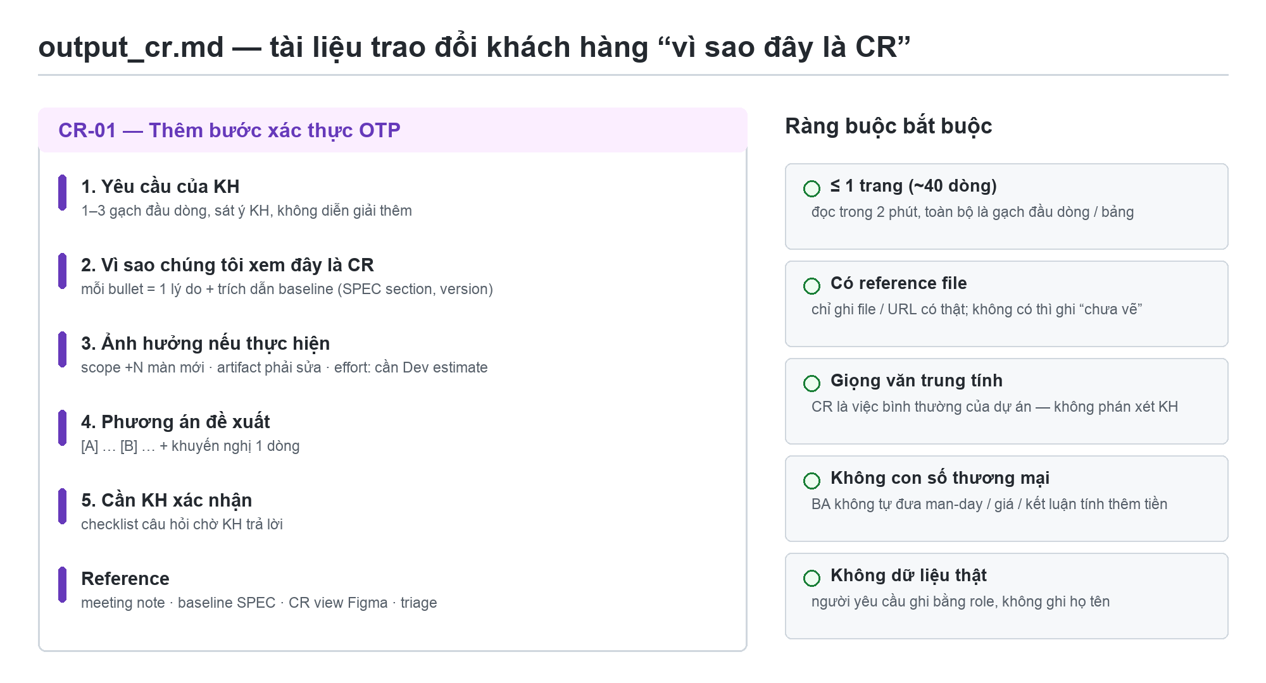Lưu ý: output_cr.md là tài liệu gửi khách hàng — Claude viết ngắn gọn (≤ 1 trang), mỗi lý do 1 gạch đầu dòng kèm trích dẫn baseline, không đưa man-day / giá, không ghi họ tên thật. CR chưa được KH chốt thì chưa được đưa vào Happy Path / Acceptance Criteria của SPEC.

SETUP TRƯỚC KHI RUN BA KIT

1 - Thiết lập Claude Code trên VS Code
※ Yêu cầu:
- Đã cài đặt VS Code 1.94.0 trở lên (kiểm tra: Help → About). Download VS Code tại đây và install trường hợp chưa cài
- Tài khoản Anthropic: gói Claude trả phí (Pro, Max, Team, Enterprise)
※ Cài đặt:
- Mở Extensions (Ctrl+Shift+X / Cmd+Shift+X), tìm Claude Code for VS Code (publisher Anthropic) → Install.
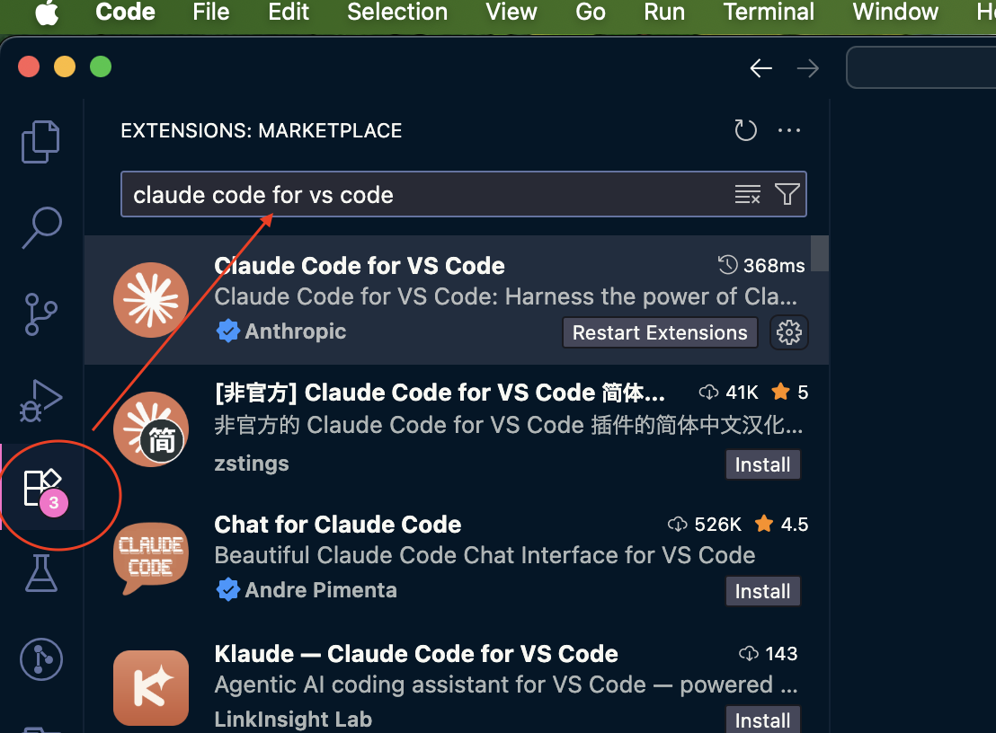
Hoặc mở Terminal chạy: code --install-extension anthropic.claude-code.
- Sau khi hoàn tất install, thanh sidebar VS Code hiển thị icon Claude Code như ảnh
Nếu không thấy extension sau khi cài: bấm Ctrl+Shift+P / Cmd+Shift+P → gõ Developer: Reload Window → Enter để reload → Kiểm tra hiển thị Extension
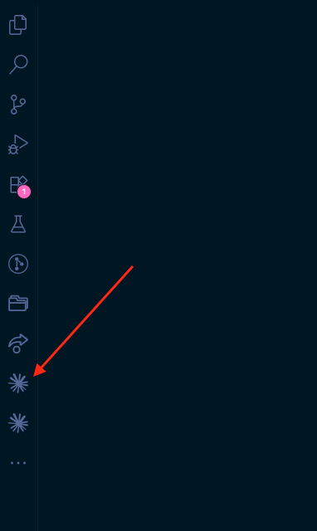
※ Đăng nhập và bắt đầu
- Mở panel:
Cách 1: Click trực tiếp vào extension ở sidebar → panel Claude Code hiển thị
Cách 2: Bấm Ctrl+Shift+P / Cmd+Shift+P → gõ Claude Code Input → panel Claude Code hiển thị
Cách 3: Mở 1 file ở VS Code → click extension Claude Code trên góc phải
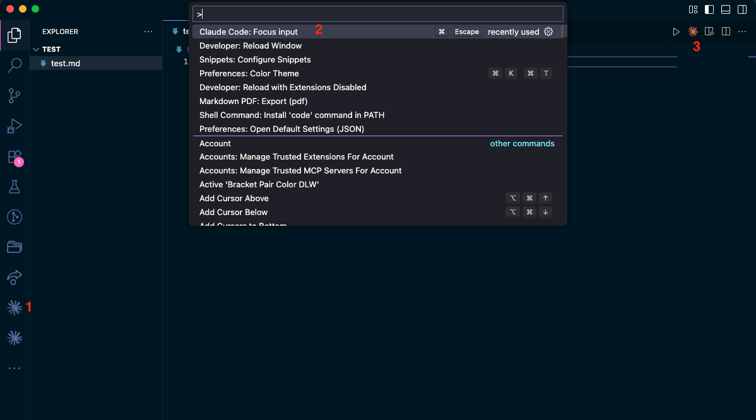
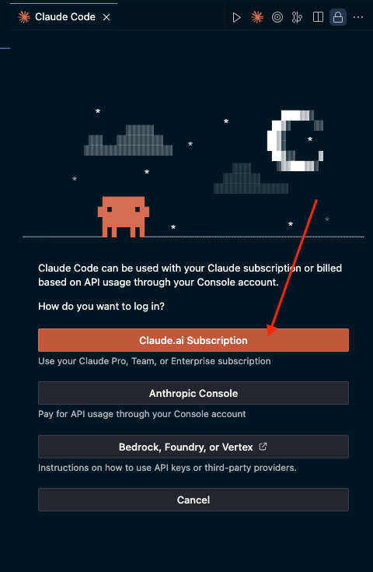
- Bấm Sign in → xác thực trên trình duyệt.
TH không hiển thị giao diện sign-in như trên, ở panel chat Claude Code gõ /login → Enter → tiếp tục hoàn tất Sign-in
- Gửi prompt đầu tiên, ví dụ: "Hello" → hệ thống phản hồi: setup thành công 🙌

2 - Kết nối với FIGMA
- Yêu cầu phải dùng FIGMA của công ty cấp - liên hệ bộ phận QA để lấy thông tin tài khoản
- Nếu AI báo lỗi không thể sử dụng được FIGMA thì thư các bước sau
Bước 1 : Copy và dán nội dung dưới đây vào AI
claude mcp add --transport http figma https://mcp.figma.com/mcp
Làm theo các hướng dẫn
Bước 2 : Kiểm tra kết quả
- trong claude, gõ /mcp hoặc /figma
- hệ thống hiển thị figma với label need authen...
click need authen... -> tiếp tục bấm Allow...
kiểm tra lại: gõ /figma, nếu kết quả là figma ✔️Connected là OK
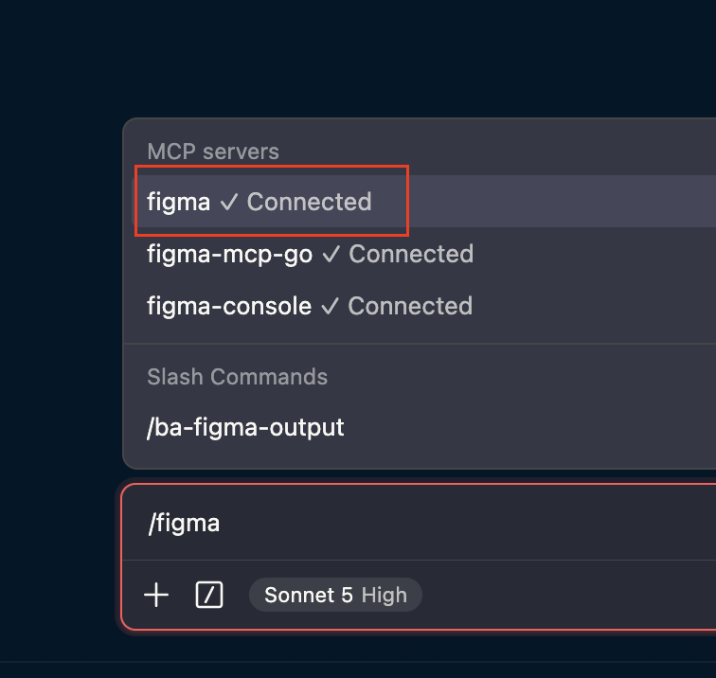

Bước 3 : Nếu còn lỗi thì hãy kiểm tra việc Figma đã được đăng nhập vào với quyền EDIT chưa
